**Work Case 1**

**Поліна Пявчук**

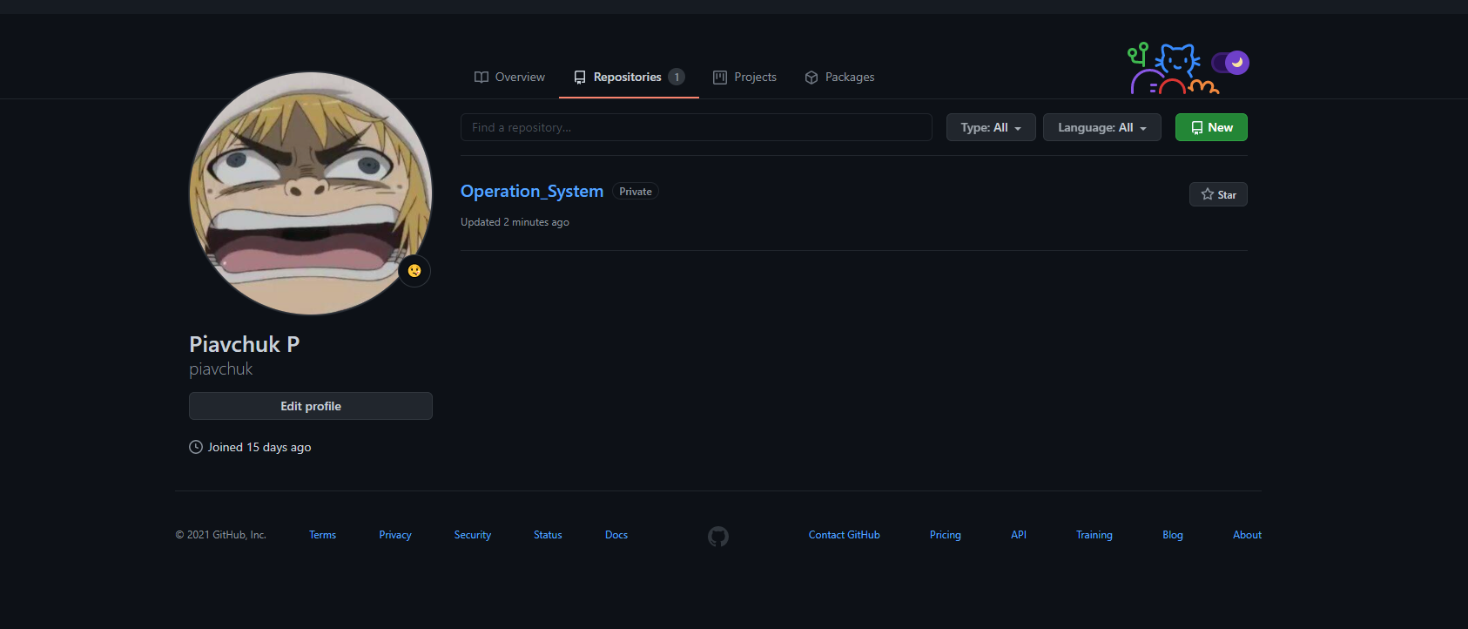

*Скріншот 1. Огляд профілю GitHub*

**Git** — розподілена система керування версіями файлів та спільної роботи. Git є однією з найефективніших, надійних і високопродуктивних систем керування версіями, що надає гнучкі засоби нелінійної розробки, що базуються на відгалуженні і злитті [гілок](https://uk.wikipedia.org/wiki/%D0%93%D1%96%D0%BB%D0%BA%D0%B0_(%D0%BA%D0%B5%D1%80%D1%83%D0%B2%D0%B0%D0%BD%D0%BD%D1%8F_%D0%B2%D0%B5%D1%80%D1%81%D1%96%D1%8F%D0%BC%D0%B8)). Для забезпечення цілісності історії та стійкості до змін заднім числом використовуються криптографічні методи, також можлива прив'язка цифрових підписів розробників до тегів і комітів.

**GitHub** — один з найбільших веб-сервісів для спільної розробки програмного забезпечення. Існують безкоштовні та платні тарифні плани користування сайтом. Базується на системі керування версіями Git і розроблений на Ruby on Rails і Erlang компанією GitHub, Inc (раніше Logical Awesome).

GitHub використовують для спільної роботи та оновлення версії програми. Серед спеціалістів ходить назва “соціальна мережа для розробників”.

Корисний функціонал програми:

* Через веб-версію можливо вигрузити файли.
* Внутрішній формат PSD для Photoshop з можливістю попередньо перегляду та порівняння з попередніми версіями того самого файлу.
* Код проектів можна не лише скопіювати через Git, але й завантажити у вигляді архіву. (Для цього достатньо додати /zipball/master/ в кінець адресного рядка.)

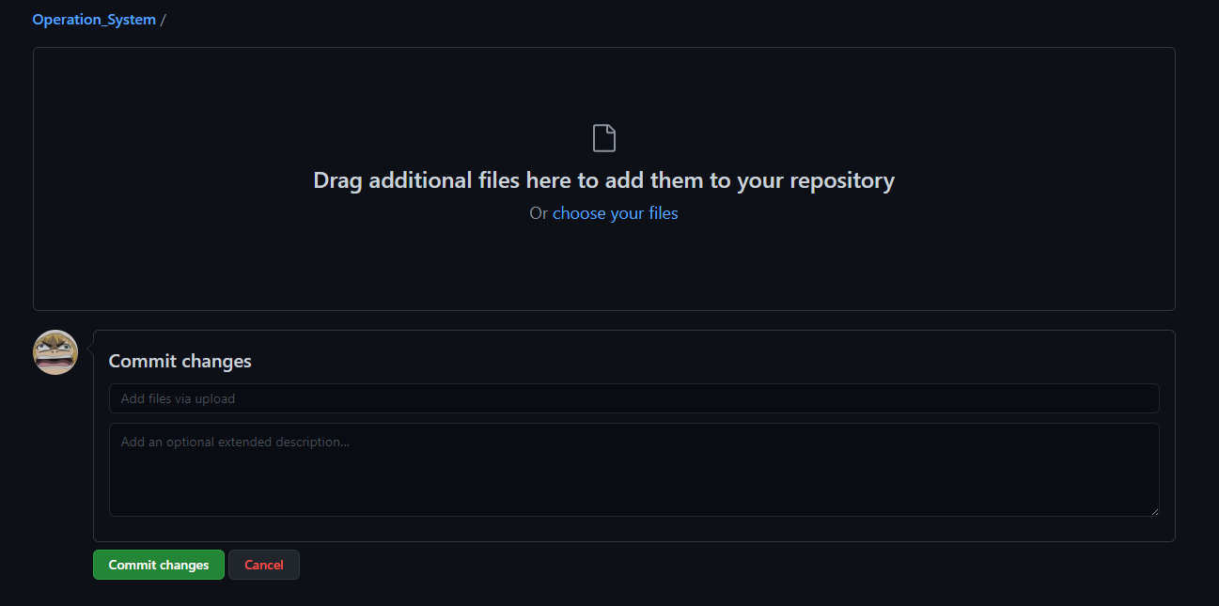

*Скріншот 2. Загрузка файлів у репризиторій*